**Atores:**

* Developer;
* Clientes (estudantes universitários);
* Manager;
* Funcionários de suporte do website;
* Vendedores.

**Visão geral:**

Criar um website funcional em que pessoas coloquem os seus anúncios para fazerem propostas de quartos para universitários arrendarem durante o semestre letivo.

**Casos de uso:**

Clientes:

* Adicionar quartos aos favoritos no website;
* Contactar o proprietário para visitar o quarto;
* Comparar quartos.

Developer:

* Desenvolver o website;
* Testar o website.

Manager:

* Atribuir tarefas aos restantes atores;
* Encontram falhas e tentar resolvê-las.

Vendedores:

* Entrar em contacto com os clientes;
* Mostrar aos clientes a propriedade física.

Funcionários de suporte:

* Entrar em contacto com o cliente para pedir o rating ao serviço;
* Comunicar ao manager o rating dos clientes.

Processos de trabalho:

1. Os vendedores registam-se no website como vendedores para começarem a publicar a disponibilidade dos quartos que têm;
2. Os clientes registam-se no website como clientes para poderem ter uma página de favoritos e entrarem em contacto com os vendedores;
3. Os clientes visitam os quartos que querem alugar.

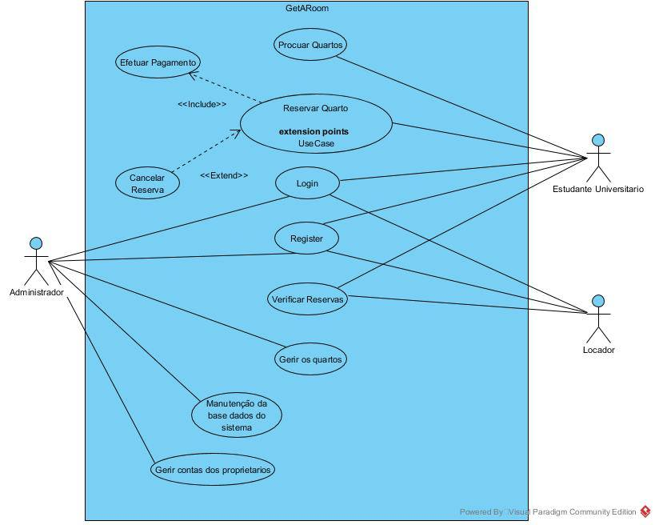

1. Neste processo o vendedor deve ir ao website registar-se e fazer o pedido ao suporte para poder utilizar o website com o intuito de colocar os seus quartos para alugar.
2. Neste processo os clientes devem-se registar no website, podem ou não adicionar os quartos que mais gostam nos favoritos e depois entrar em contacto com o vendedor e fazerem negócio com este. Se quiserem podem pedir para visitar o quarto antes de fechar negócio.
3. Neste processo os clientes entram em contacto com os vendedores através do website para poderem combinar quando é que podem visitar o quarto.